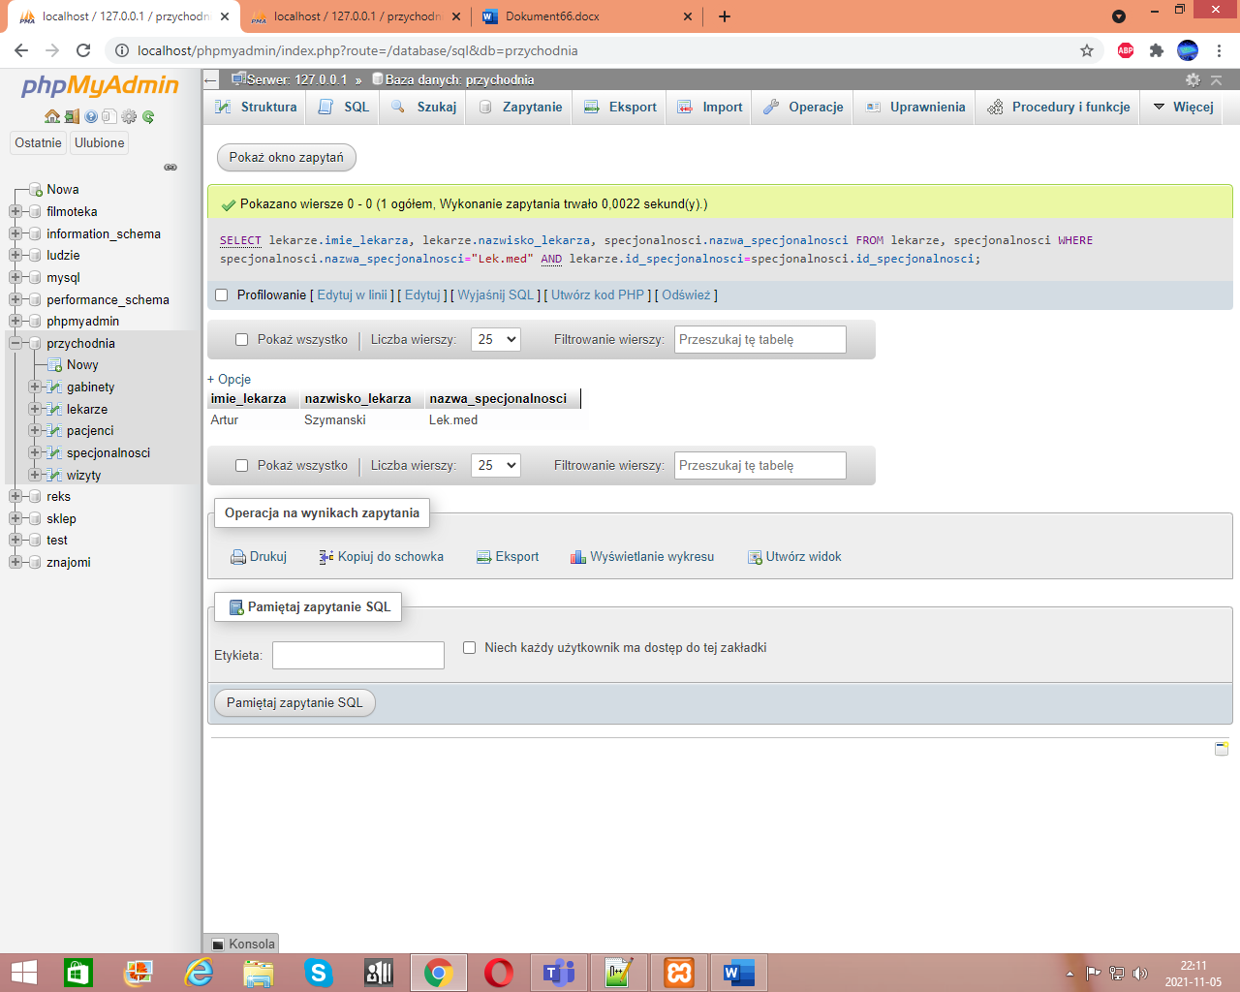‘[SELECT](http://localhost/phpmyadmin/url.php?url=https://dev.mysql.com/doc/refman/8.0/en/select.html) lekarze.imie_lekarza, lekarze.nazwisko_lekarza, specjonalnosci.nazwa_specjonalnosci FROM lekarze, specjonalnosci WHERE specjonalnosci.nazwa_specjonalnosci="Lek.med" [AND](http://localhost/phpmyadmin/url.php?url=https://dev.mysql.com/doc/refman/8.0/en/logical-operators.html#operator_and) lekarze.id_specjonalnosci=specjonalnosci.id_specjonalnosci;

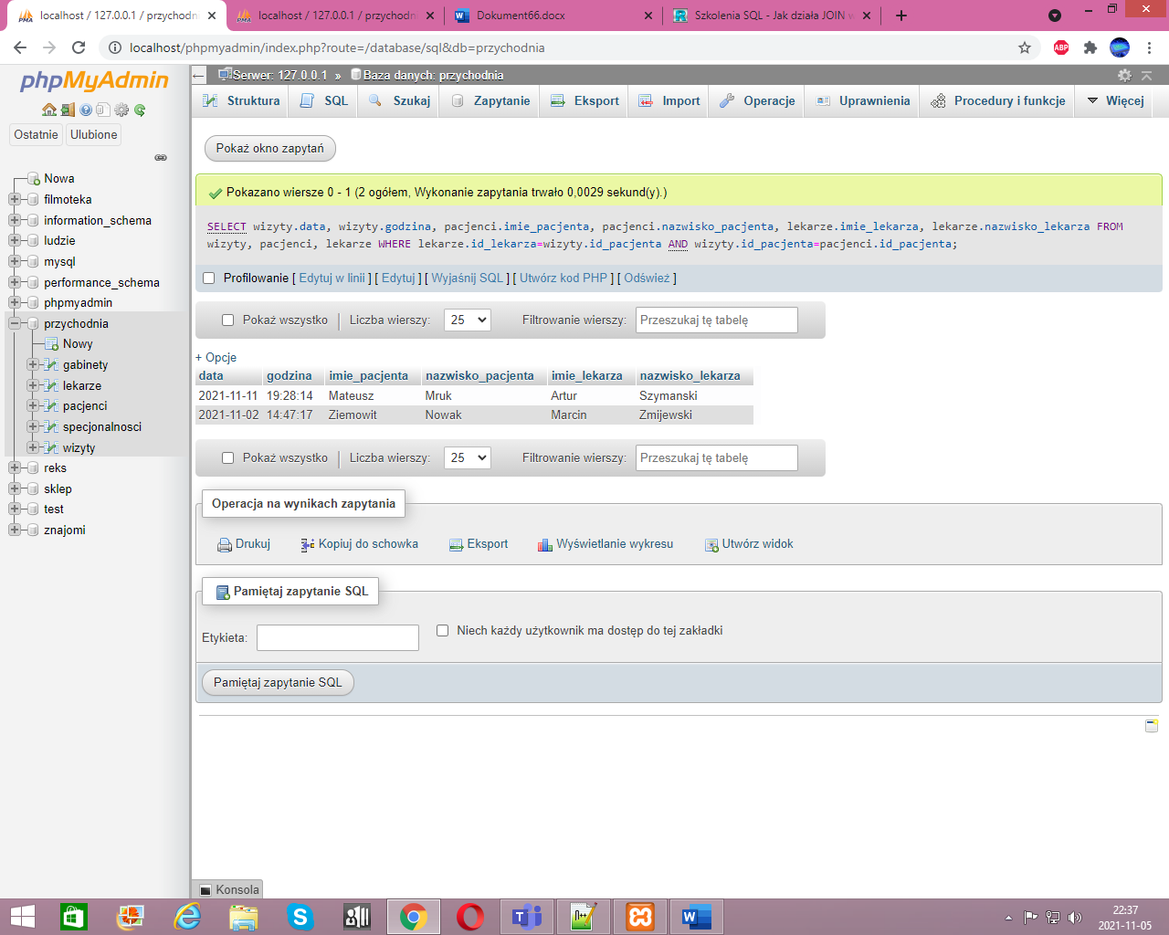

[SELECT](http://localhost/phpmyadmin/url.php?url=https://dev.mysql.com/doc/refman/8.0/en/select.html) wizyty.data, wizyty.godzina, pacjenci.imie_pacjenta, pacjenci.nazwisko_pacjenta, lekarze.imie_lekarza, lekarze.nazwisko_lekarza FROM wizyty, pacjenci, lekarze WHERE lekarze.id_lekarza=wizyty.id_pacjenta [AND](http://localhost/phpmyadmin/url.php?url=https://dev.mysql.com/doc/refman/8.0/en/logical-operators.html#operator_and) wizyty.id_pacjenta=pacjenci.id_pacjenta;

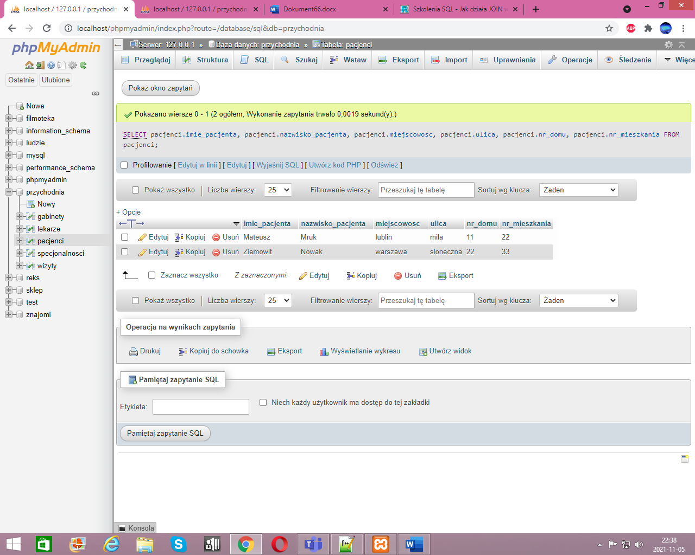

[SELECT](http://localhost/phpmyadmin/url.php?url=https://dev.mysql.com/doc/refman/8.0/en/select.html) pacjenci.imie_pacjenta, pacjenci.nazwisko_pacjenta, pacjenci.miejscowosc, pacjenci.ulica, pacjenci.nr_domu, pacjenci.nr_mieszkania FROM pacjenci;

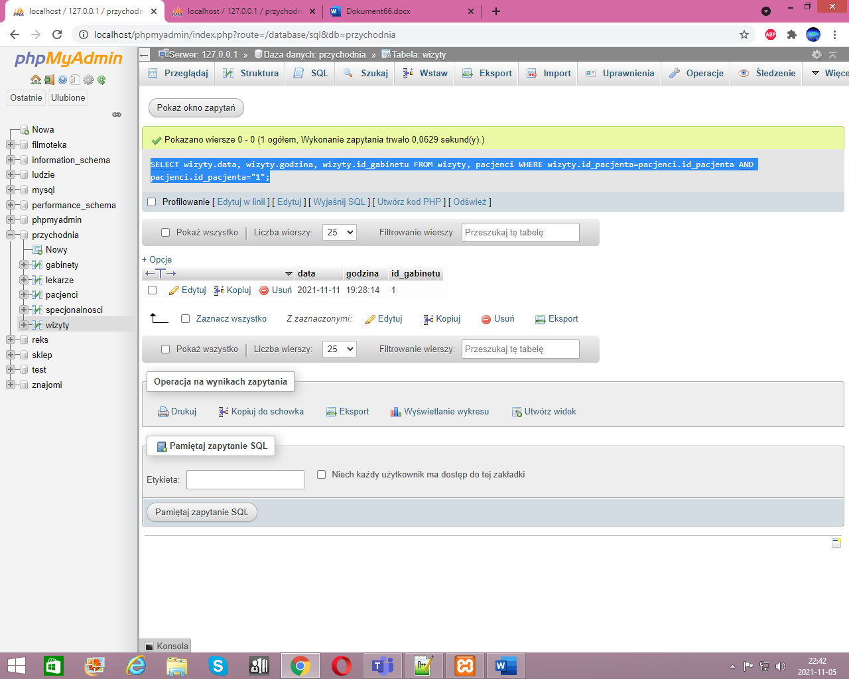

[SELECT](http://localhost/phpmyadmin/url.php?url=https://dev.mysql.com/doc/refman/8.0/en/select.html) wizyty.data, wizyty.godzina, wizyty.id_gabinetu FROM wizyty, pacjenci WHERE wizyty.id_pacjenta=pacjenci.id_pacjenta [AND](http://localhost/phpmyadmin/url.php?url=https://dev.mysql.com/doc/refman/8.0/en/logical-operators.html#operator_and) pacjenci.id_pacjenta="1";

SELECT wizyty.data, wizyty.godzina, wizyty.id_gabinetu FROM wizyty WHERE wizyty.data BEETWEEN 2021-11-10 AND 2021-11-12;

